„Singende Krankenhäuser“ e.V. in Kooperation mit
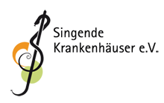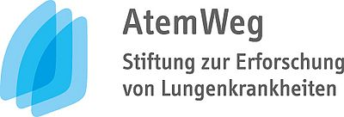
Singen statt nach Atem ringen
Neues Online-Angebot: „Atem-Cafe“
Starke Stimme - feine Schwingung. Summen als Selbsthilfe-Ansatz bei Atemnot
Der Kraft der eigenen Stimme nachzugehen – sich über Summen, Brummen, Tönen und Singen in Schwingung zu bringen – ist ein zentraler Selbsthilfeansatz bei COPD, Asthma und anderen Erkrankungen der Atemwege.
Wir sind ExpertInnen für Stimme, Psychologie und Physiologie. Der Blick aus unterschiedlichen Fachrichtungen bringt neues Wissen und Verständnis für Zusammenhänge hervor. Wir möchten Ihnen dieses Wissen in Form von alltagstauglichen & Lebensfreude fördernden Werkzeugen an die Hand geben. Gemeinsam statt einsam. Erfahren Sie die atemvertiefenden, stresslösenden und sinnstiftenden Wirkungen Ihrer Stimme in einem 10-wöchigem Online-Angebot. Angebot möglich für jeden Schweregrad der Erkrankung – selbst mit Sauerstoff-Gerät
Wann?
26. April bis 28. Juni 2022, jeweils Dienstag abends von 18:30 Uhr bis 19:30 Uhr
https://us02web.zoom.us/j/84132960134 Meeting-ID: 841 3296 0134
Leitung: Elke Wünnenberg, Dipl.Psychologin, Vera Kimmig, Dipl. Sängerin, beide im Vorstand der „Singenden Krankenhäuser e.V.“ und Irene Rentinck, Logopädin

Kosten?
Wir bitten um einen Teilnehmerbeitrag pro Termin von 5-10 Euro nach Selbsteinschätzung;
Mit Ihrem Beitrag wird das Engagement der: Stiftung AtemWEg und der gemeinnützigen Initiative Singenden Krankenhäuser e.V. unterstützt. Ziel unseres Vorhabens ist es, Patienten, Behandlern und Entscheidungsträger im Gesundheitssystem die heilsamen Wirkungen des Singens, u.a. im Kontext von Atemwegserkrankungen, erlebbar und zugänglich zu machen.

Spendenkonten: Singende Krankenhäuser DE 81 6305 0000 0021 1606 13 BIC: SOLADES1ULM
Atemweg: IBAN DE37 7019 0000 0000 6500 64 BIC GENODEF1M01
Bitte angeben: „Atem-Cafe“

